关于《大学生心理健康教育》课程线上教学的通知

各位老师：
根据《日照职业技术学院春季学期延迟开学期间线上教学工作方案》的通知要求，现将《大学生心理健康教育》课程的线上教学安排如下。
一、授课使用平台
采用智慧树网在线平台授课，智慧树网教师端APP名称为“知到-教师版”，学生端名称为“知到”。
二、开课时间
2月17日正式开课，请各位老师通知本班学生及时登录平台进行在线学习，学习时间以教务系统课程表时间为准，也就是正常上课时间。
- 授课内容安排
1.因具体开学时间待定，暂定线上教学时间安排到3月底，具体安排见表1。
表1 授课内容安排
日期 | 周次 | 授课内容
2月17日-21日 | 1 | 第一节 健康人生从心开始
2月24日-28日 | 2 | 第一节 健康人生从心开始
3月2日-3月6日 | 3 | 第二节 疫情期间的心理问题应对
3月9日-13日 | 4 | 第二节 疫情期间的心理问题应对
3月17日-20日 | 5 | 第三节 自我探索：自知者明，自胜者强
3月24日-28日 | 6 | 第三节 自我探索：自知者明，自胜者强
2.开课前，请各位老师提前通知本班学生到“知到”APP学习《大学生心理健康教育》在线课程，班级联系方式见教研室QQ群文件。
3.组织学生线上教学时以布置作业、在线答疑等形式进行，课程内容的学习目标和作业见附件1，具体操作步骤见附件2。
4.《疫情期间心理应激与应对》授课内容，具体资源链接见附件3。

附件1：学习目标和作业
附件2：教学操作步骤
附件3：《疫情期间心理应激与应对学习》内容

心理健康教育教研室
2020年2月14日

附件1
学习目标和作业

第一节 健康人生从心开始
一、学习目标
1.了解心理健康的含义和标准；
2.了解大学生的心理特点和常见心理问题；
3.了解心理咨询；
4.掌握提高心理健康的途径；
5.培养主动求助的意识和能力。
二．作业
案例分析
学生A，男，考入外地某职业学院，报到后感到大学校舍等环境还不如原所在中学，老师也不像心目中的大学老师。“这哪像个大学”，极度失望，情绪败坏，军训中擅自回到家中。父母亲友反复劝说，他越发烦躁，坚决不肯再上这所大学。
1.该案例中学生A的做法是否合适？
2.对照心理健康的标准，请你评估学生A的心理状态是否健康？
3.日常生活中，可以通过什么途径提升心理健康水平呢？

第二节 疫情期间的心理问题应对

- 学习目标
1.了解疫情心理应激的特点和发展规律；
2.学会觉察和评估疫情期间自身心理健康水平；
3.学会应对疫情期间出现的心理问题；
4.学会合理安排疫情期间的寒假生活。
二、作业（字数不少于600字）
1.请描述一下你在疫情期间产生了哪样的一些心理变化？当前的状态如何？
2.面对疫情，可以通过什么方式调节自己的心理？
3.寒假学习和生活计划是什么？

第三节 自我探索：自知者明，自胜者强
一、学习目标
1.了解大学生自我意识的特点和存在的问题；
2.能用全面的、发展的观点认识自我，评价自我；
3.学会辩证地看待他人和自我的能力；
4.掌握完善自我和悦纳自我的几种方法。
二、作业
案例分析
李强是一名大二学生，他外表非常俊朗，衣着时尚，然而他的内心深处却有着强烈的自卑感，他平时做什么事都没有信心，觉得自己一无是处，总是消极的看待问题、看待人生。他非常在意别人对自己的评价，渴望自己成为优秀的人，能受人欢迎，却又不知道怎么去做。因此，他情绪低落，觉得自己做人很失败，没有一点儿值得他人赞许的地方。

附件2

教学操作步骤
一、提前上传学生名单和课堂作业任务，上课时让学生先做课堂作业，做完作业上传至平台，开始上课时请各位老师在班级群里提醒学生。
1.建课：在智慧树平台（电脑版）（https://online.zhihuishu.com）建设“翻转课堂”。
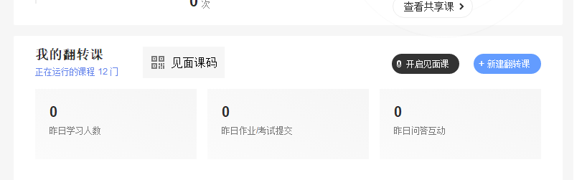

2.添加学生名单：点左侧一栏“学生管理”，点右侧“新建班级”，将你带的班级都设置上，点击“添加学生”，下载模板，将所带班级的学生都添加至模板，将建好的学生名单excel表上传至平台。
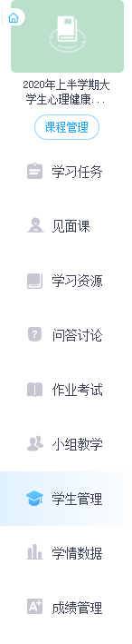
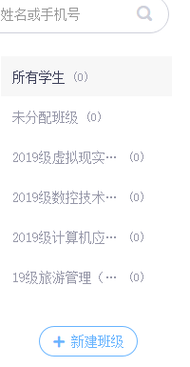
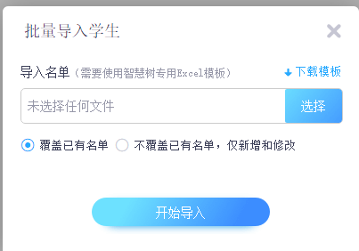

3.发布学习目标：点击左侧“学习任务”，点击右上角“新建任务”“普通任务”。
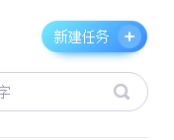
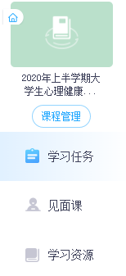

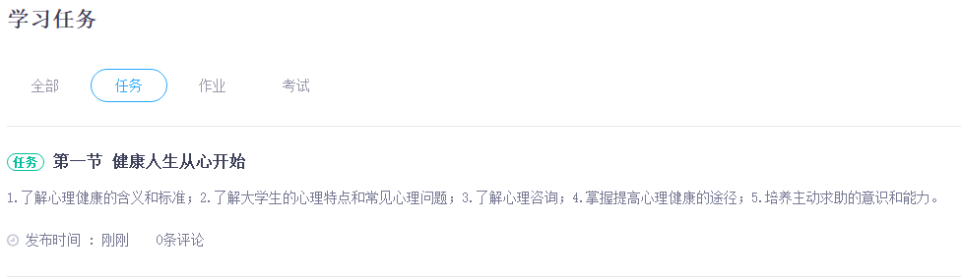

- 布置课堂作业：点击“新建任务”“新建作业”，添加课堂作业。学生用手机登录后就能看到任务和作业。
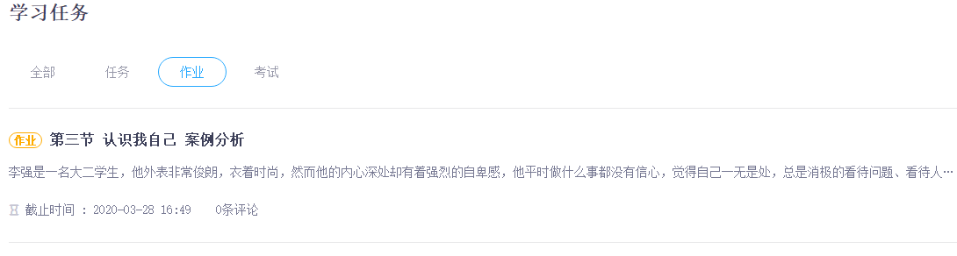
二、答疑解惑环节（用1课时）：待学生全部提交完作业后，老师开启答疑环节。
1.学生签到：打开手机端“知到-教师版”，点击“开始上课”，选择你要上课的班级，出现带火箭的一个界面，点击“开始上课”，学生在手机端能够看到“去上课”的字样，如果学生找不到，我们也可以给学生发布二维码，课堂二维码在右下角“更多功能”里，点击会出现很多功能，其中就有“课堂二维码”，将二维码发给学生，学生扫码也可以进课堂，然后点击“签到”，采用“手势”签到。
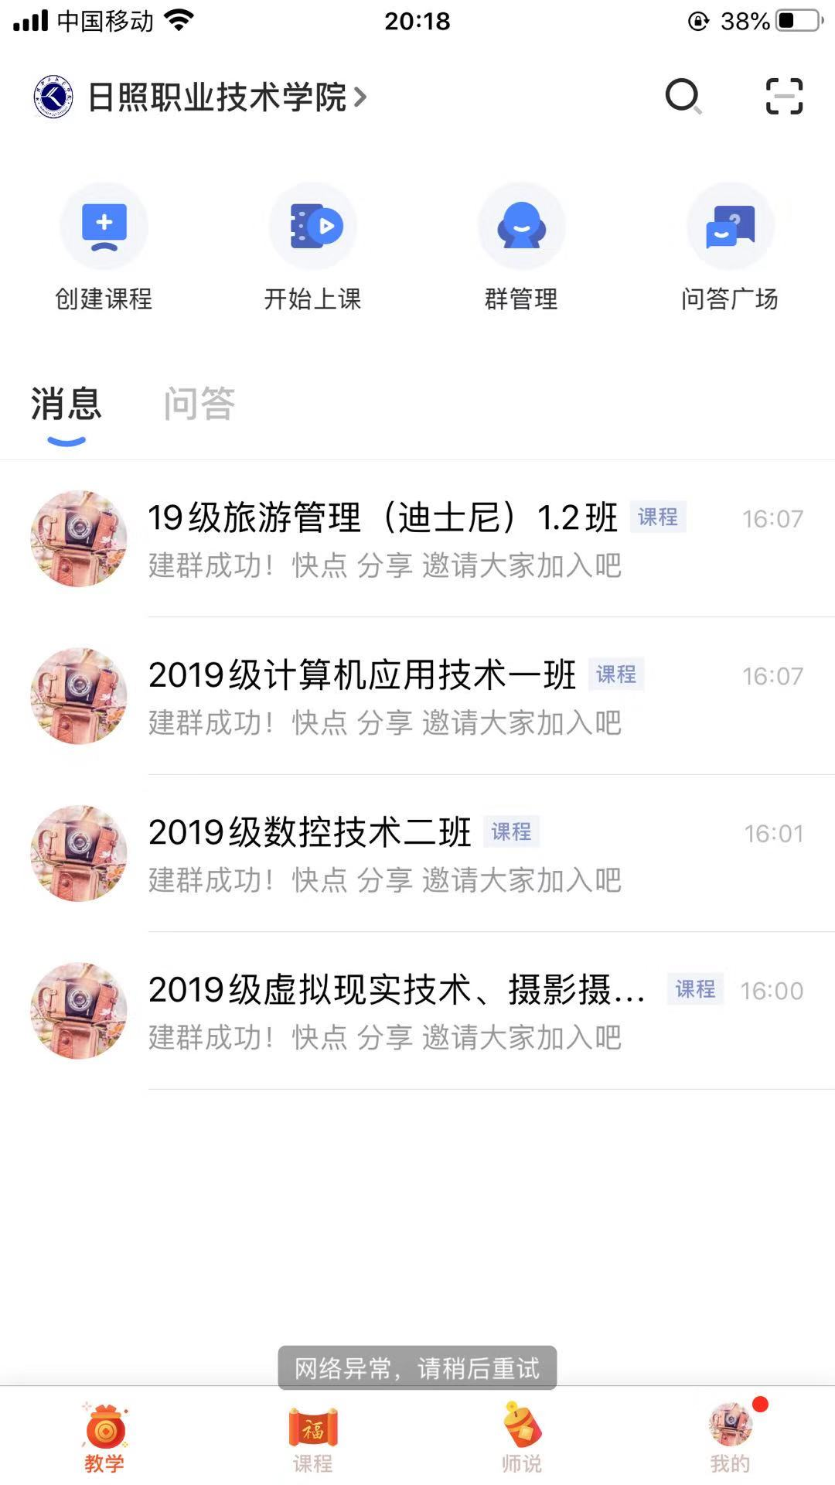
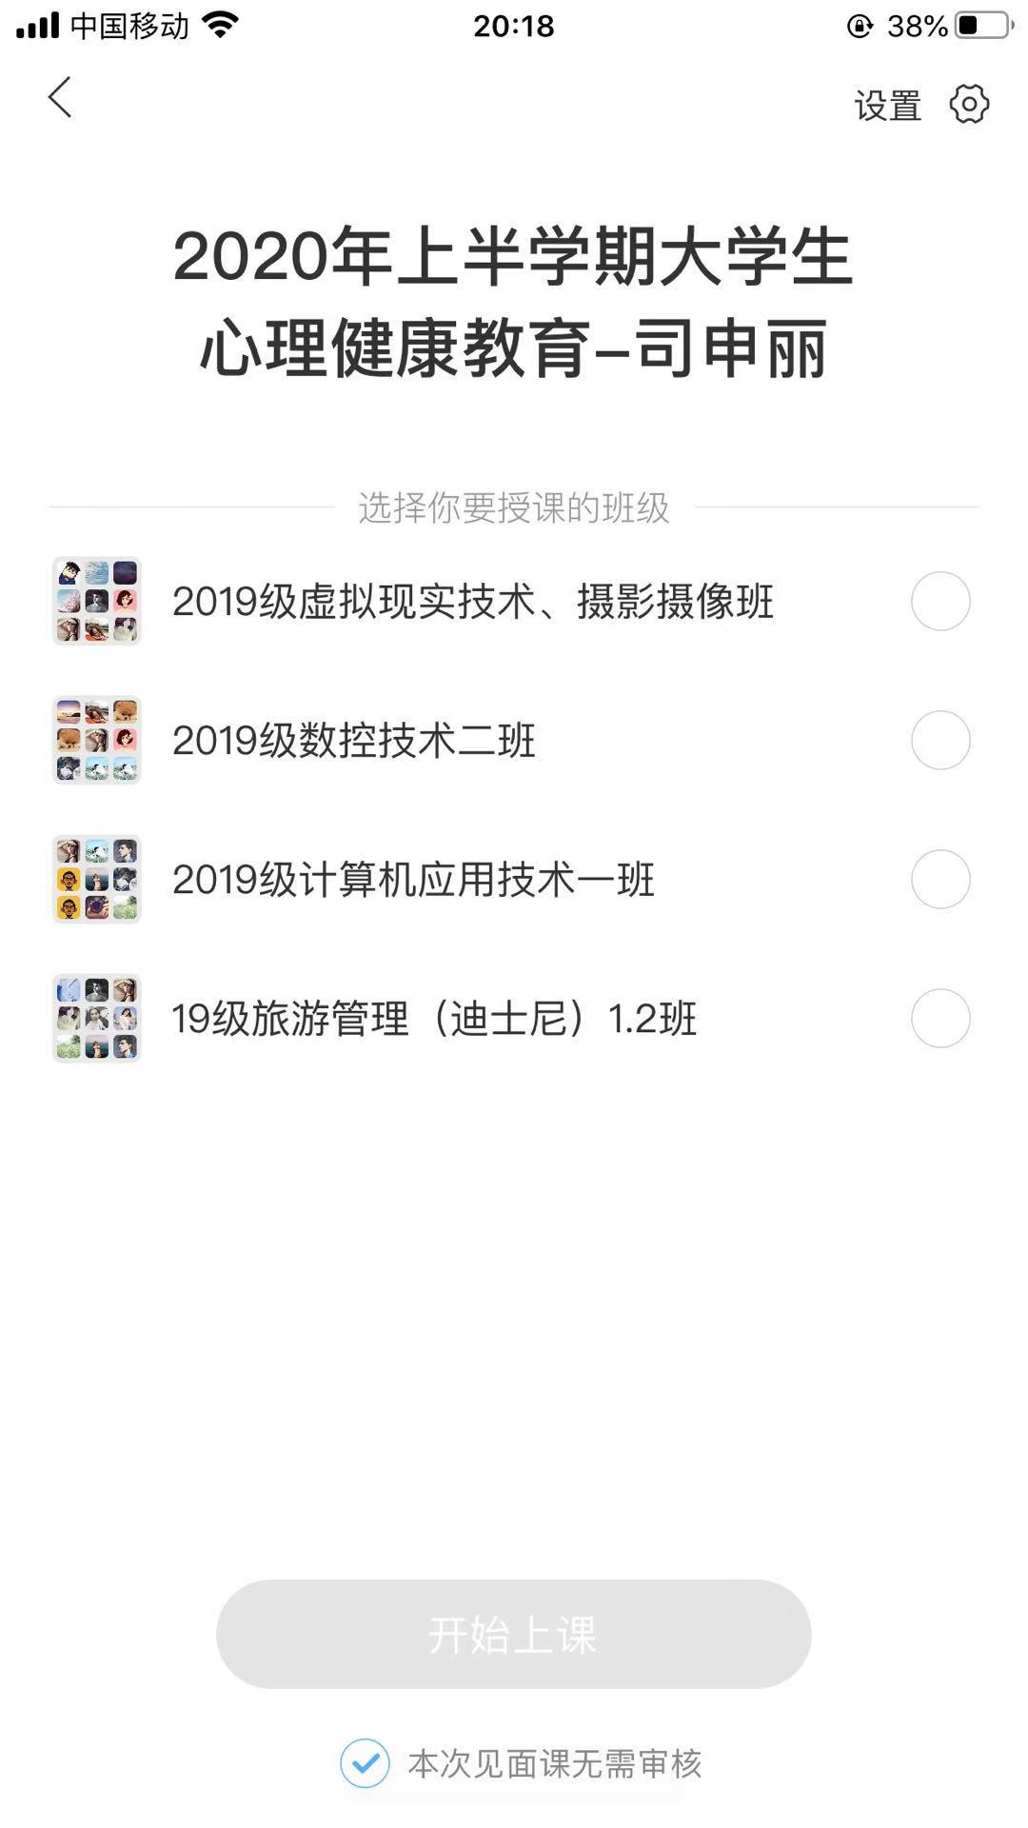

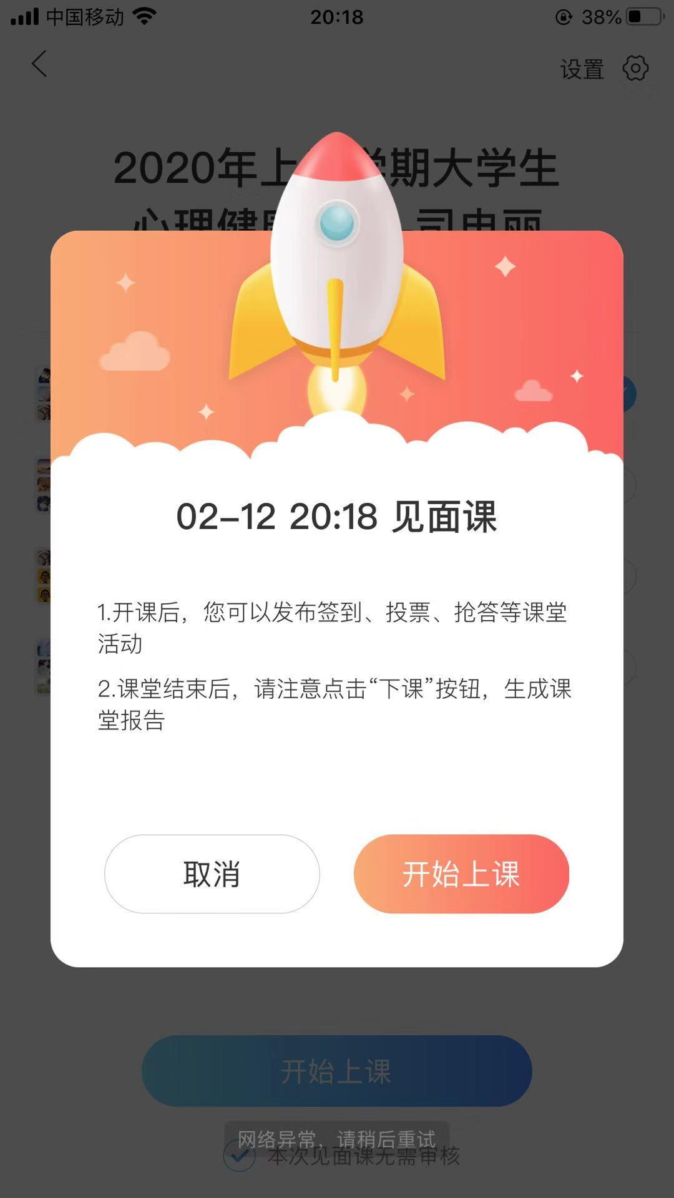
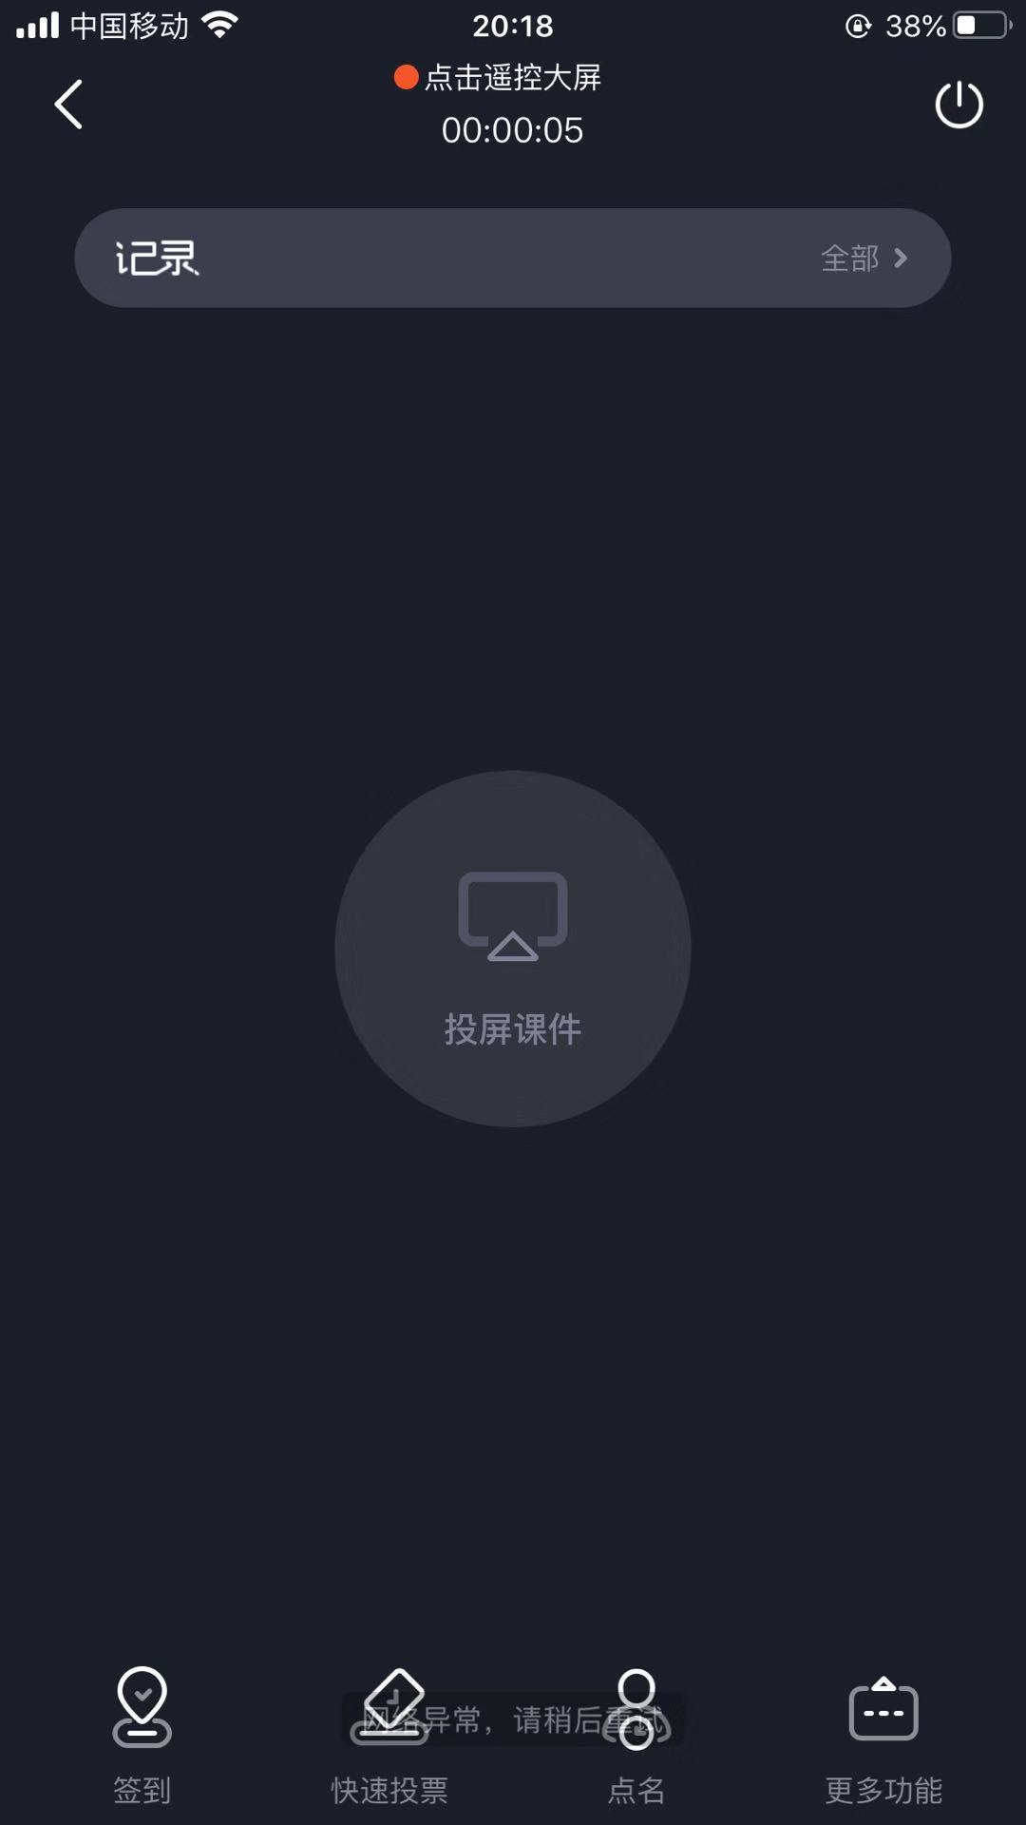

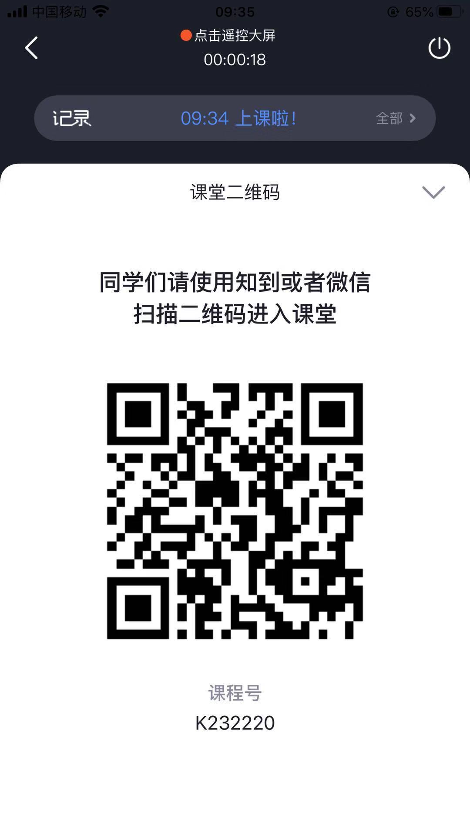
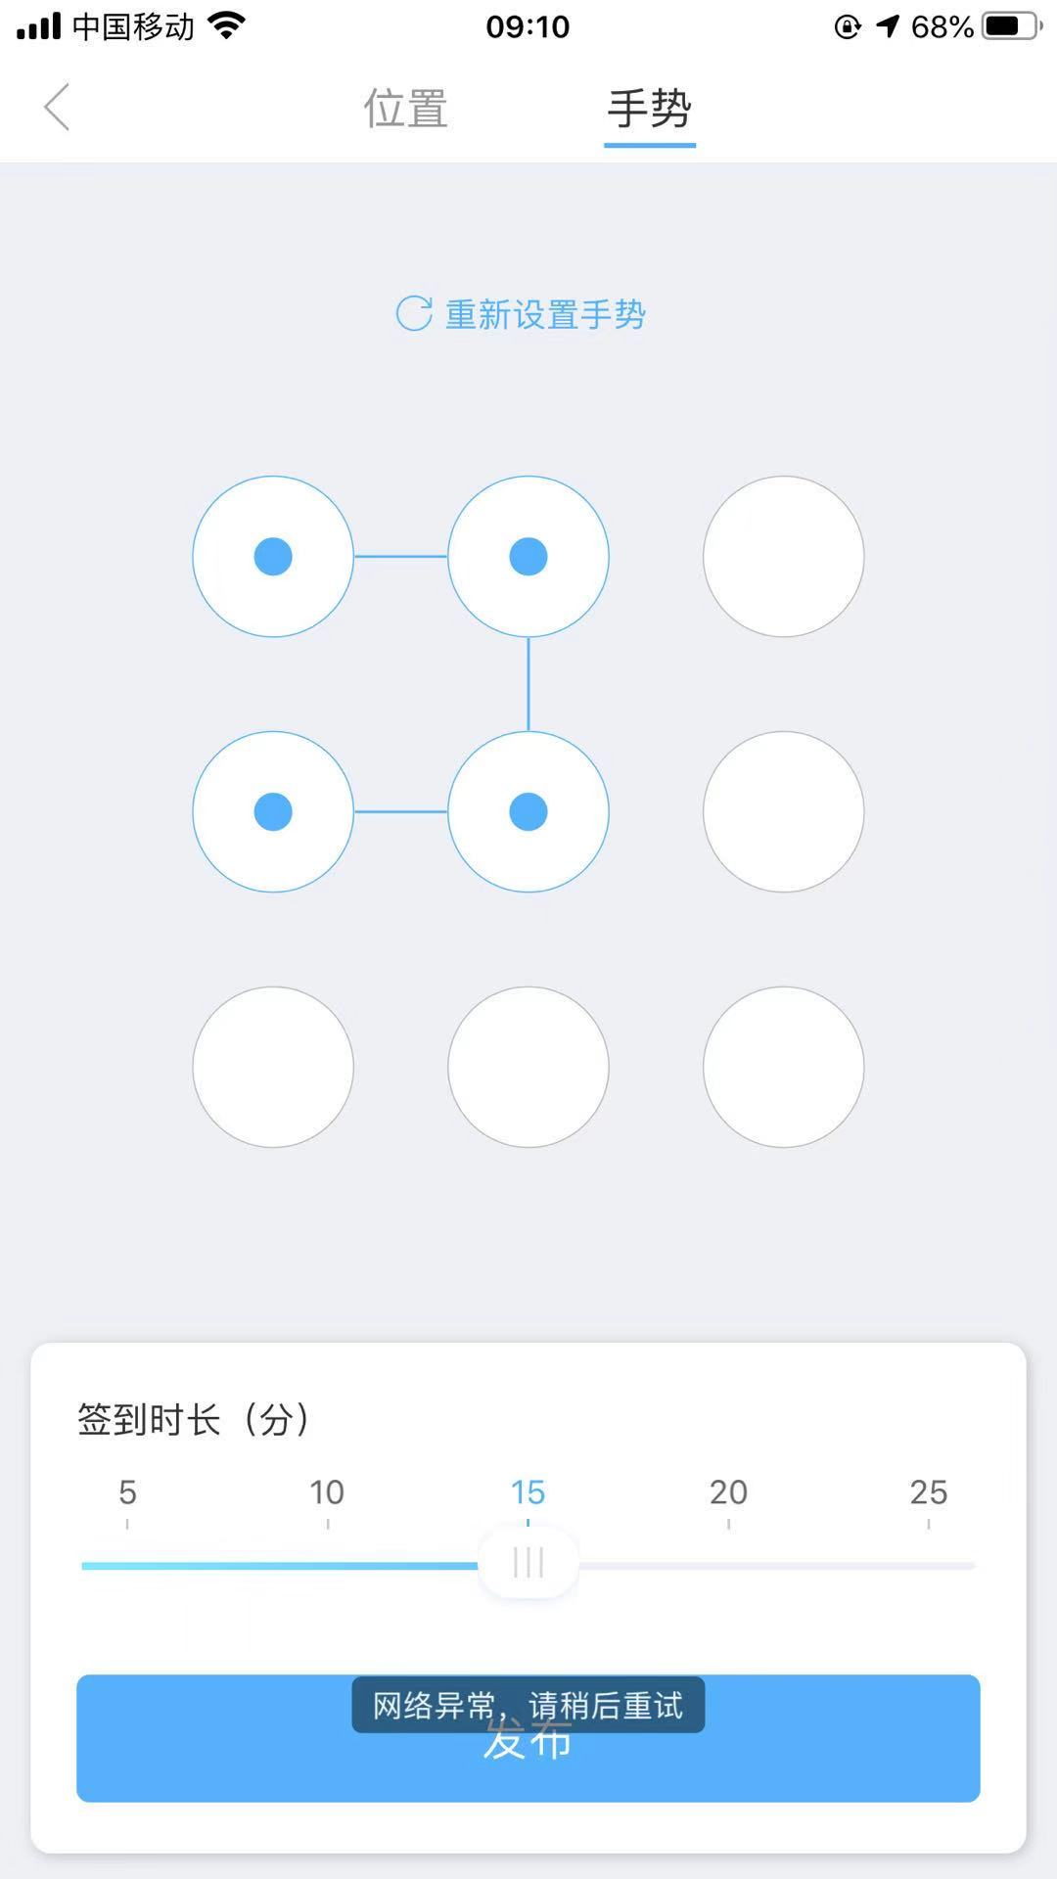

- 答疑：点击“更多功能”“答疑”“立即开启”，给学生10分钟在线问问题的时间，老师根据学生提出的问题在线回答，学生可以选择匿名提问或者不匿名提问，学生如果选择匿名提问，其他同学看不到，但是老师能看到是谁提出的问题，因此请注意给学生保密。
点击学生提出的问题，进入学生问题界面，点击“同步至问答”，可以进入回答问题的界面，回复完学生的问题后，学生可以在自己的手机界面看到你做出的回答。
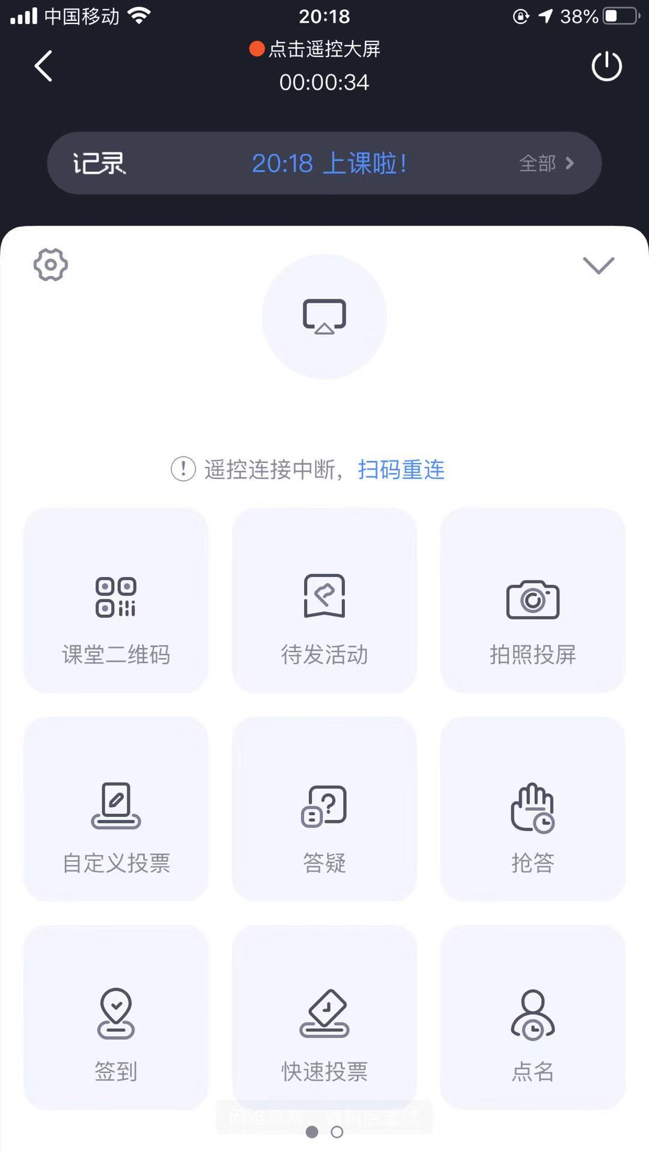
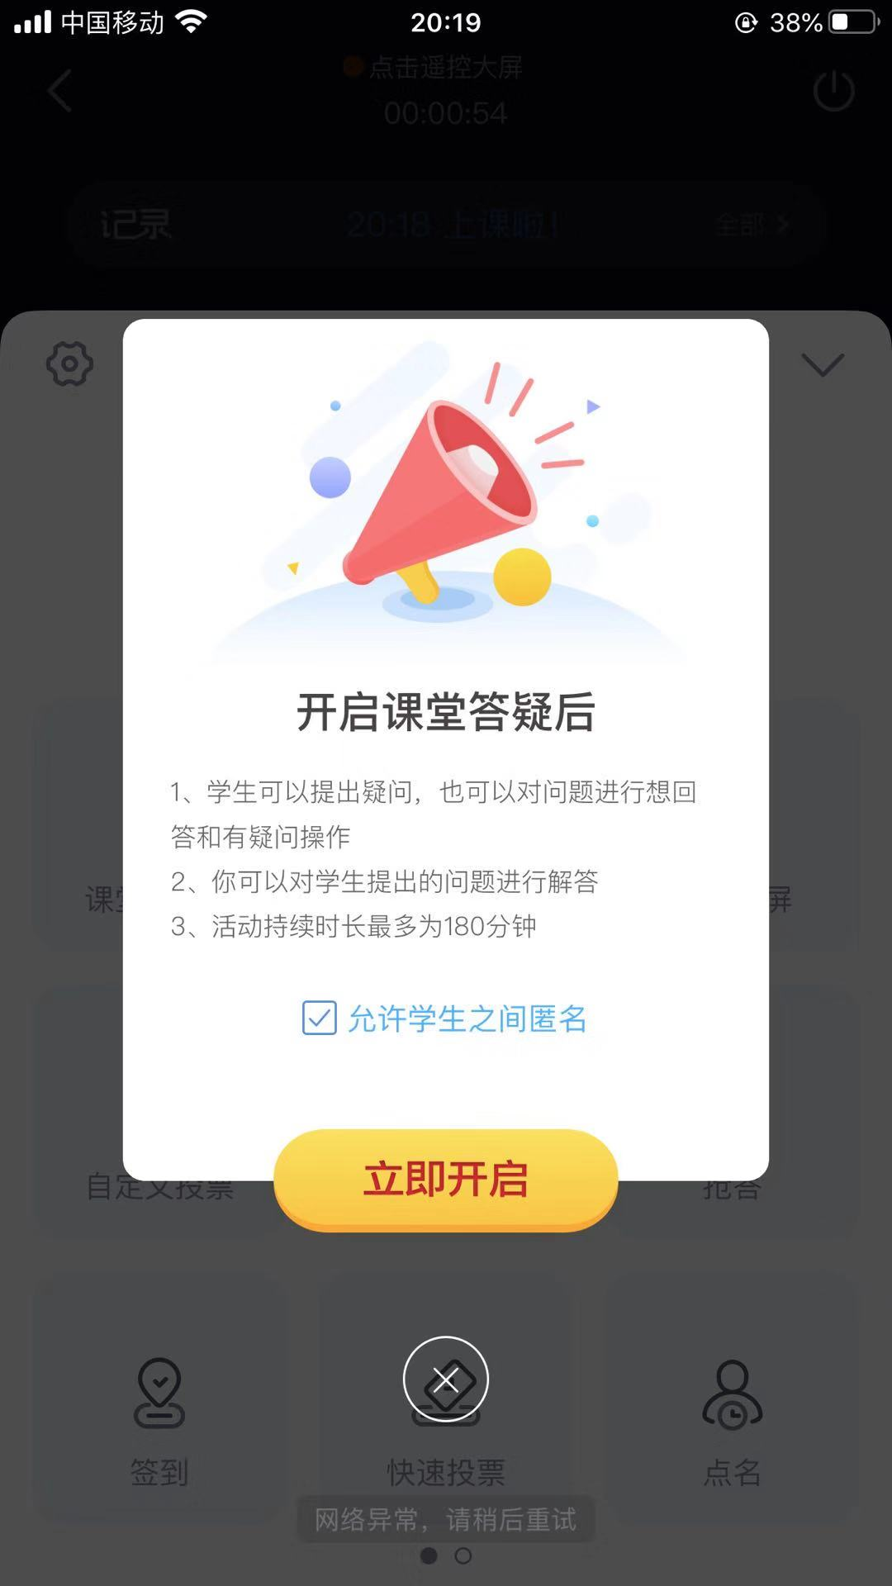

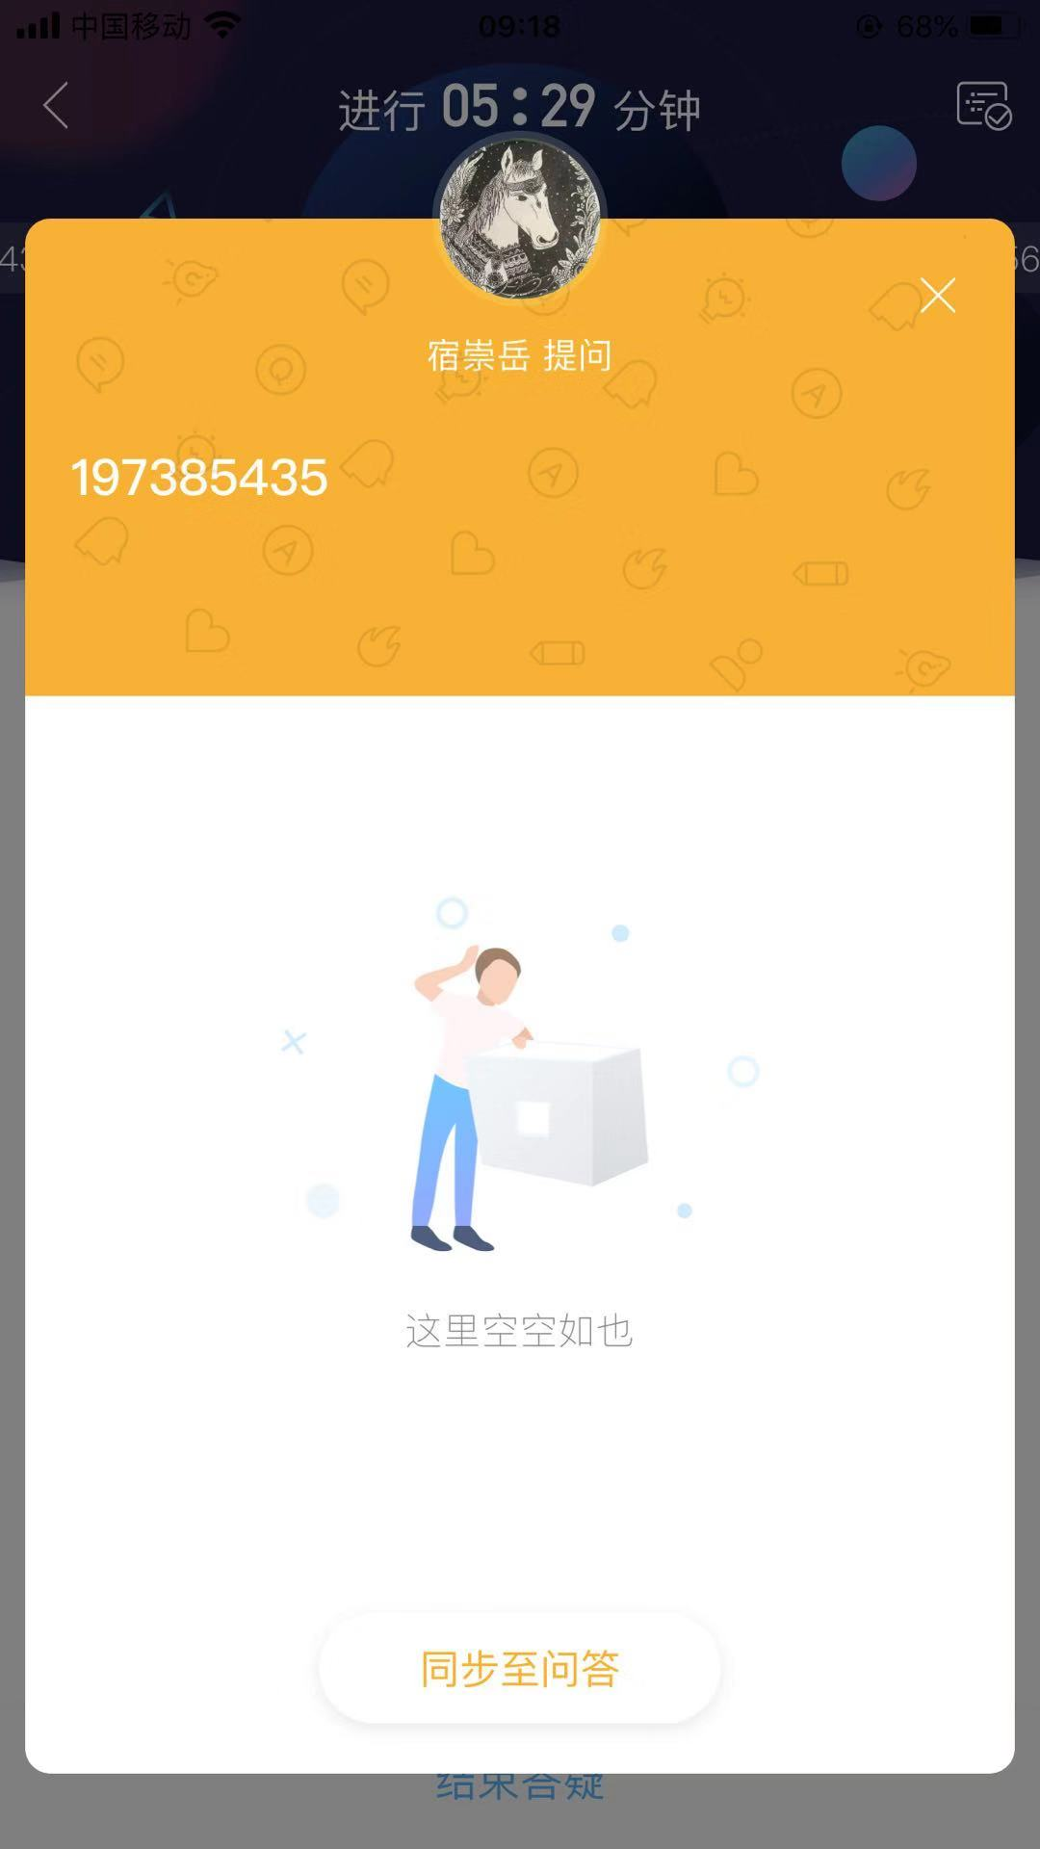
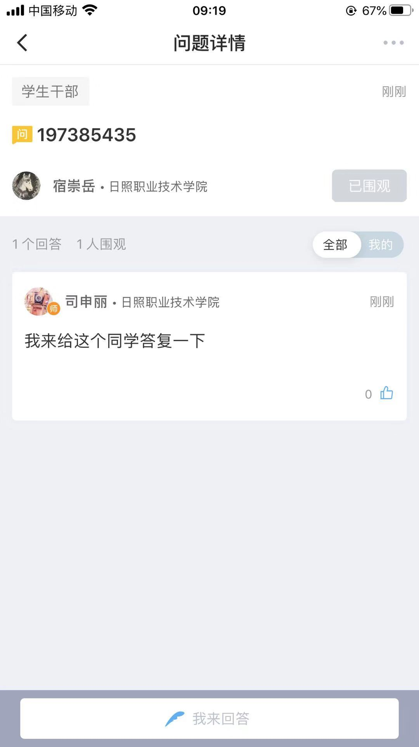
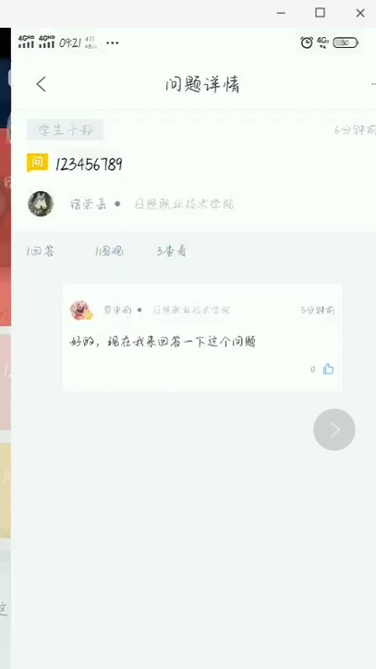

附件3

《疫情期间心理应激与应对学习》内容
序号 | 学习内容 | 资源链接
1 | 用健康的心态来迎接复学 | https://www.yuketang.cn/v/index/playback/3028072?activity_id=338841616
2 | 疫情心理应激的特点和发展规律 | https://www.yuketang.cn/v/index/playback/3029692?activity_id=338841615
3 | 疫情心理应激的觉察与自我评估 | https://www.yuketang.cn/v/index/playback/3040156?activity_id=338841614
4 | 疫情心理应激的管理与自助 | https://www.yuketang.cn/v/index/playback/3070676?activity_id=339757067
5 | 我们可以在延长的假期中做些什么 | https://www.yuketang.cn/v/index/playback/3084558?activity_id=340837511
6 | 疫情引发的歧视及其应对 | https://next.xuetangx.com/live/live20200209001/live20200209001/2662959/1812757
7 | 大学生积极心态建设 | https://www.yuketang.cn/v/index/playback/3142924?activity_id=345029731

